임베디드 시스템 설계

실습 과제 10회차

컴퓨터 소프트웨어 학부

2015004493

김형순

1. Hardware Interrupt handler 구현

- serial.c

Hardware interrupt 를 enable 하는 함수, interrupt 의 데이터를 저장하는 handler 함수, interrupt 로 받은 데이터를 가져오는 getc 함수를 구현했다.

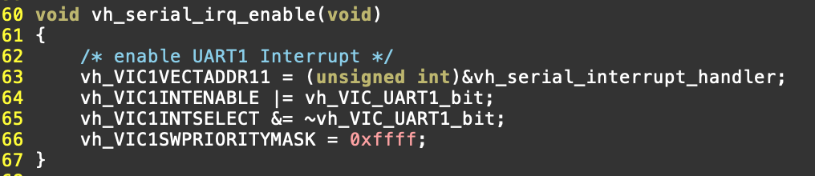

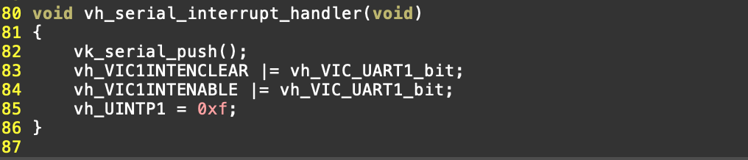

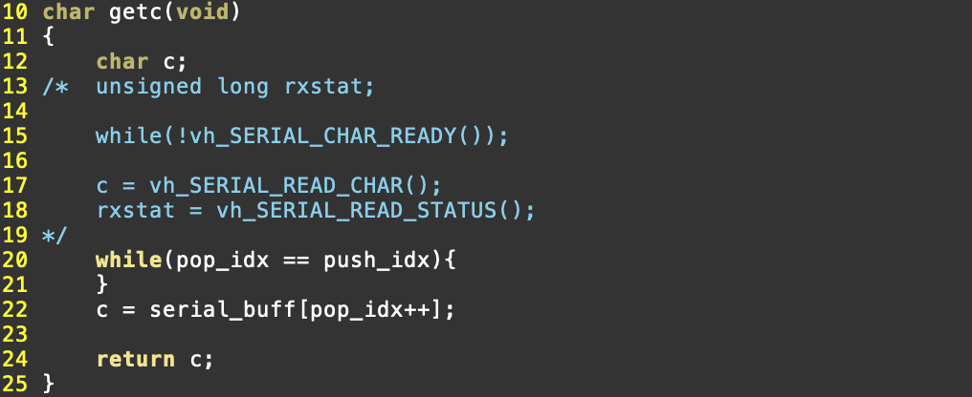

- HAL_arch_startup.S

Hardware interrupt 의 진입 루틴, 복귀 루틴을 구현하였다.

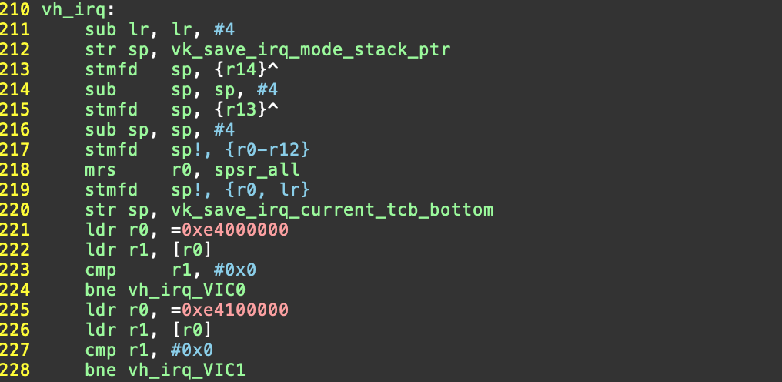

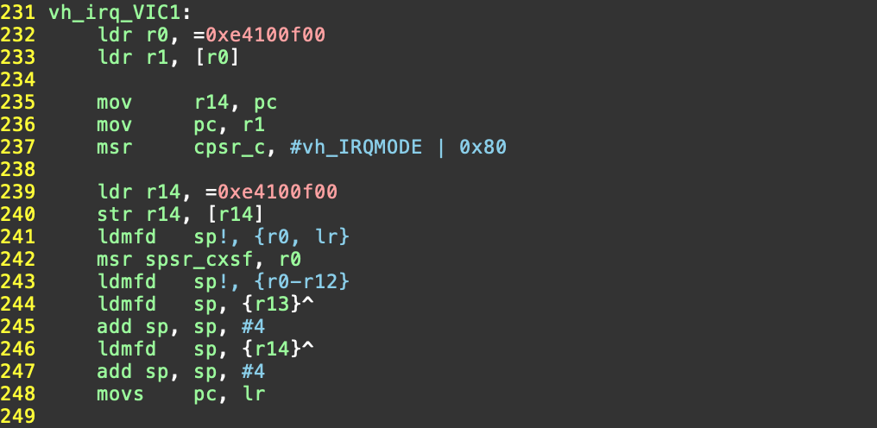

- vh_io_hal.h

데이터시트를 참고하여 VIC 관련 레지터의 주소를 정의 하였다.

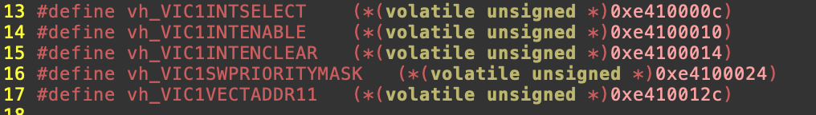

2. Software interrupt handler 구현

- HAL_arch_startup.S

vh_entering_swi 에서는 이전 상태를 저장하기 위해 레지스터 값들을 stack 에 저장하고, cpsr 을 masking 하여 irq interrupt 를 disable 한 후 파라미터로 사용되었지만 overwrite 된 r0 register 를 복원 한 후 vk_swi_classifier 함수로 jump 한다.

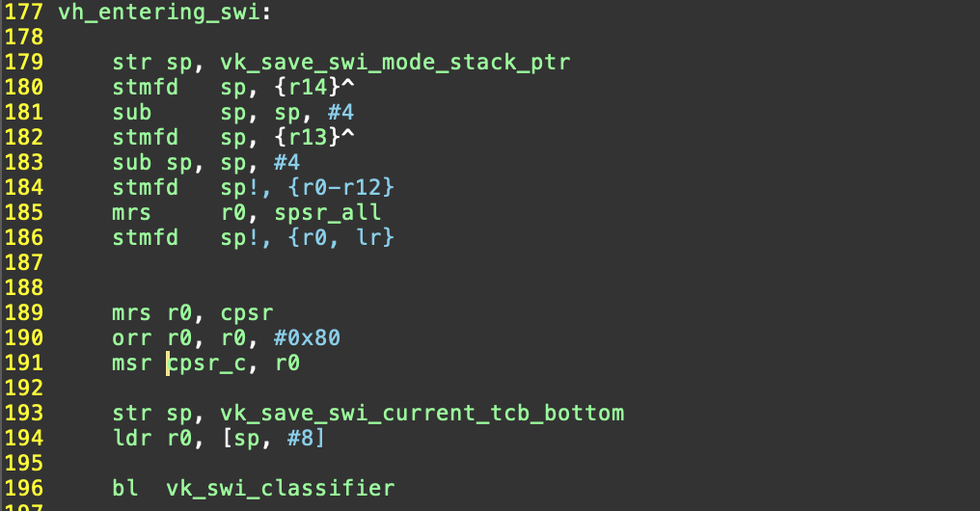

vh_leaving_swi 에서는 저장되어있는 레지스터의 값들을 stack에서 복원 한 뒤 원래 루틴으로 복귀한다.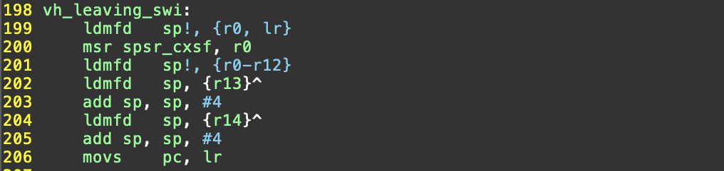

- kernerl_start.c

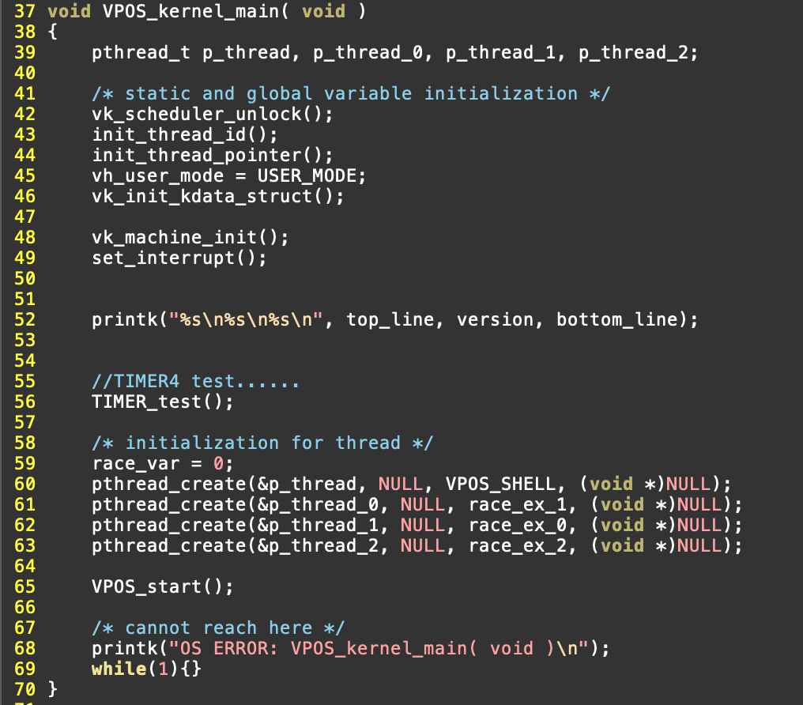

- Shell 실행 화면

익셉션이 발생하지 않고, ls까지 잘 실행되었다.

